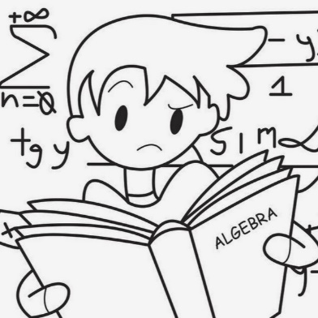
9 класс
Алгебра
Урок № 81
Тема. Систематизация знаний по теме «Квадратичная функция и её свойства»

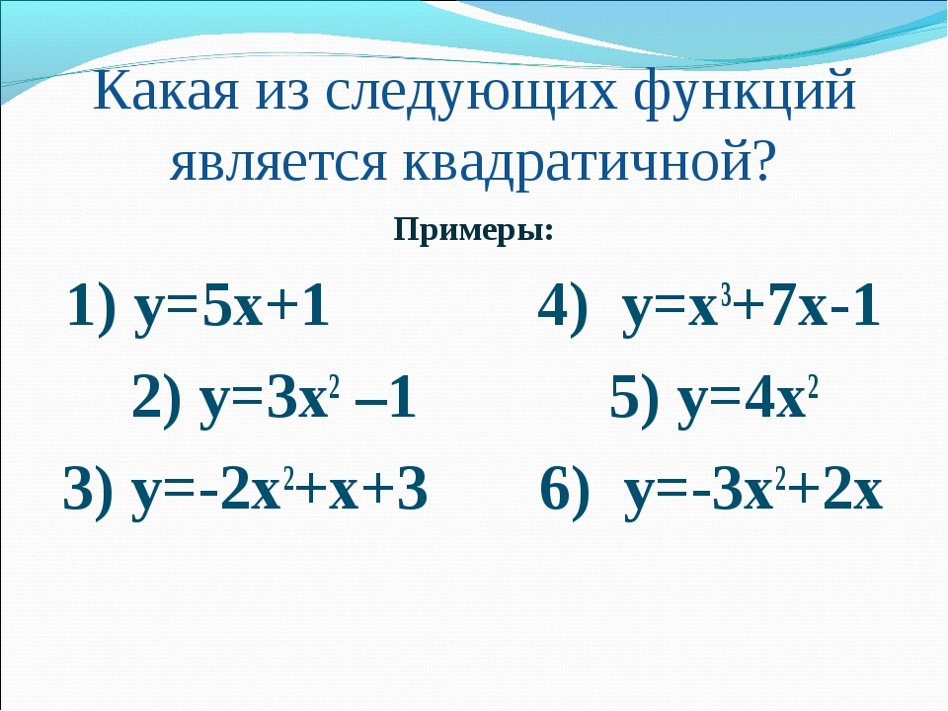

Задание, выполненное в письменном виде, должно быть сфотографировано и отправлено в виде файла. Для обратной связи можно использовать электронную почту: n.p.pukhalskaya@mail.ru, социальную сеть ВК.


